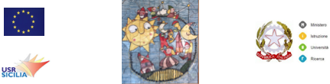

CIRCOLO DIDATTICO - PALAZZELLO - RAGUSA
Via Monte Cervino, 3 - 97100 RAGUSA - Cod. Mecc. RGEE004002
Tel. e fax 0932/080636 - Tel. 0932/255628 – Cod. Univoco Ufficio UFMWTL - C.F. 80003070887
e-mail: rgee004002@istruzione.it - PEC: rgee004002@pec.istruzione.it
sito web www.palazzello.edu.it
Al Dirigente Scolastico
Del Circolo Didattico Palazzello
OGGETTO: richiesta strumenti digitali in comodato d’ uso

Il/la sottoscritto/a_________________________________________________________
in qualità di genitore esercente la responsabilità genitoriale del/lla alunno/a __________________________________________________classe________sezione________
n° cellulare _____________________________ e-mail _______________________________
chiede
la concessione in comodato d’uso gratuito temporaneo di un pc notebook/tablet fino al termine di sospensione delle attività didattiche in presenza.
La firma autografa verrà apposta dal genitore/tutore solo nel contratto di comodato d’uso nel caso di accoglimento della domanda.
Data Firma

